MBA-Stipendium liefert das Managementbesteck für weibliche Führungskräfte in der Wirtschaft
Der Frauenanteil in der deutschen Wirtschaft liegt deutlich unter dem europäischen Durchschnitt. Das soll sich in Zukunft ändern. Gemeinsam mit der Zentralen Gleichstellungsbeauftragten der Heinrich-Heine-Universität (HHU) bietet die Düsseldorf Business School GmbH ein Stipendium für den deutschsprachigen Studiengang General Management mit dem akademischen Abschluss Master of Business Administration MBA
Das Problem liegt auf der Hand: In Deutschland hindert vor allem die Familiengründungsphase viele Frauen im Alter zwischen 30 und 40 Jahren an einer Karriere in der Wirtschaft. Ferner besteht aufgrund der hohen Zahl an befristeten Stellen große Planungsunsicherheit bei den Frauen. „Wir möchten den Anteil von Frauen in der Wirtschaft erhöhen und haben daher das Stipendium ausgelobt“, macht Dr. Anja Vervoorts, Zentrale Gleichstellungsbeauftragte der Heinrich-Heine-Universität in Düsseldorf, deutlich.
Der Abschluss als MBA eröffne nach Meinung der Gleichstellungsbeauftragten gerade Frauen mit Kindern ungeahnte Aufstiegschancen. „Die Lebensrealität vieler Frauen mit Kindern sieht immer noch so aus, dass sie stärker mit der Sorgearbeit ausgelastet sind und sich damit auch ihr Karriereweg verzögert. Ich freue mich, dass die Düsseldorf Business School auch genau diesen Frauen durch den Erlass der halben Studiengebühren entgegenkommt. Die Gleichstellung ist eine gesamtgesellschaftliche Aufgabe, die unter anderem die Benachteiligung von Frauen auf dem Karriereweg aufheben muss. Die Düsseldorf Business School nimmt diesen Auftrag an und zeigt sich verantwortlich für eine chancengerechtere Gesellschaft.“
Die Gebühren für den 21-monatigen Studiengang General Management, der in vier Abschnitte mit insgesamt sieben Pflichtmodulen und ein Wahlpflichtmodul eingeteilt ist, belaufen sich auf insgesamt 28.500 Euro. Das Stipendium deckt 50 Prozent der Studiengebühren ab, so dass der Eigenanteil der Stipendiatin nur noch bei 14.250 Euro liegt. Neben dem Besuch aller Pflicht- und Wahlpflichtkurse des Präsentstudiums ist die Anfertigung der Masterarbeit, die Teilnahme an allen Prüfungen sowie die Lehrmaterialien eingeschlossen.
Die Stipendiatin erhält nach dem erfolgreichen Studienabschluss den von der Wirtschaftswissenschaftlichen Fakultät der Heinrich-Heine-Universität verliehenen akademischen Grad Master of Business Administration. Der richtige Schritt zu einer Karriere in der Wirtschaft.
Frauen, die über ein abgeschlossenes Diplom, 1. Staatsexamen, Magister, Bachelor, Master oder eine vergleichbare Qualifikation beliebiger Fachrichtung verfügen und eine mindestens zweijährige Berufstätigkeit mit ersten Führungserfahrungen vorweisen, können sich bis zum 30. November 2021 bei der Düsseldorf Business School in Düsseldorf bewerben.
Darüber hinaus sollten sich die Bewerberinnen bereiterklären, das 21-monatige MBA-Studium berufsbegleitend mit großem persönlichen Engagement zu betreiben. Dies beinhaltet auch die Bereitschaft zur Teilnahme an allen Pflicht- und Wahlkursen des Präsenzstudiums sowie an allen studienbegleitenden Prüfungen, die zum MBA-Abschluss führen.
Erfolgreicher Karriereweg
Wie geht es nach der Bewerbung weiter? „Zuerst gibt es ein Bewerbungsgespräch mit dem Geschäftsführer der Düsseldorf Business School“, erklärt Anja Vervoorts. „Danach entscheidet der Wissenschaftliche Beirat zur endgültigen Vergabe des Studiums und die Zulassung zum Studium.“
Wie es mit dem Karriereweg nach dem MBA-Abschluss weitergehen kann, zeigt das Beispiel von Dr. Anke Peters. Die studierte Germanistin und Anglistin ist nach ihrem erfolgreichen Masterstudium an der Düsseldorf Business School mittlerweile an der Friedrich-Wilhelms-Universität Bonn und leitet dort kommissarisch die Abteilung „Akademische Angelegenheit“. Während ihres Studiums war sie parallel als Wissenschaftliche Mitarbeiterin am Institut für Germanistik an der philosophischen Fakultät beschäftigt und arbeitete an ihrer Promotion. „Das war eine sehr anstrenge Zeit“, erinnert sich die Alumni der Düsseldorf Business School. „Doch ich suchte als Geisteswissenschaftlerin nach beruflichen Alternativen, die auf betriebswirtschaftliche Kenntnisse bauen. So wurde ich auf das Angebot der Düsseldorf Business School aufmerksam.“ Als Allrounderin mit der Lizenz zur Personalführung und den richtigen Management-Tools an der Hand ist sie nun für ihre zukünftigen beruflichen Aufgaben bestens gerüstet.
Informationen
Düsseldorf Business School GmbH
Helen Steinrück
Telefon 0211 7119222
www.duesseldorf-business-school.de

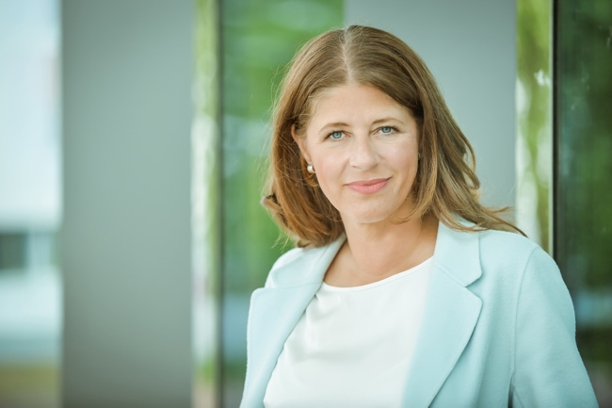
HHU-Gleichstellungsbeauftrage Dr. Anja Vervoorts
© HHU | Susanne Kurz
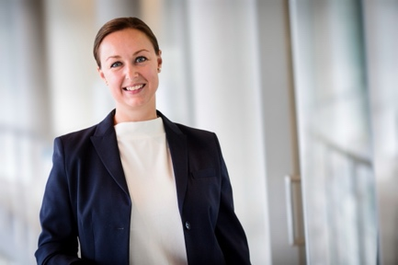
Dr. Anke Peters, Alumni der Düsseldorf Business School
© DBS

